|  |  |
| --- | --- |
| RTK_LOGO.jpg | **Санкт-Петербургское Государственное бюджетное профессиональное образовательное учреждение «Радиотехнический колледж»**  199155, Санкт-Петербург, наб. реки Смоленки, д.1  Тел.: (812) 405-85-59 факс (812) 405-85-59 http://www.spb-rtk.ru, e-mail: info@spb-rtk.ru |

**Отчет**

по учебной практике

по профессиональному модулю ПМ.05

«Проектирование и разработка информационных систем»

по программе подготовки специалистов среднего звена,

специальности 09.02.07 «Информационные системы и программирование»

сроки прохождения практики

с «18» мая 2020 г. по «19» июня 2020 г.

|  |
| --- |
| **Осовика Евгения Евгеньевича** |

(Ф.И.О.)

|  |  |
| --- | --- |
| Руководитель практики: | Кондратьев Виталий Сергеевич |

(Ф.И.О.)

СОДЕРЖАНИЕ

[ВВЕДЕНИЕ 3](#_Toc11838884)

[СОДЕРЖАНИЕ УЧЕБНОЙ ПРАКТИКИ 4](#_Toc11838885)

[ОПИСАНИЕ ВЫПОЛНЕННЫХ РАБОТ 7](#_Toc11838886)

[ЗАКЛЮЧЕНИЕ 12](#_Toc11838887)

# ВВЕДЕНИЕ

Я, Осовик Евгений Евгеньевич, студент второго курса Санкт-Петербургского государственного бюджетного профессионального образовательного учреждения «Радиотехнический колледж» специальности СПО 09.02.07 «Информационные системы и программирование» прошел учебную практику по профессиональному модулю ПМ.05 «Проектирование и разработка информационных систем» продолжительностью 180 часов с 18 мая 2020 г. по 19 июня 2020 года в СПБ ГБ ПОУ «Радиотехнический колледж».

Учебная практика является важной формой подготовки студентов и составной частью учебного процесса. Она имеет своей целью закрепление знаний и умений, полученных в процессе теоретического обучения.

Задания на учебную практику соответствовали сопровождающим документам – заданию на учебную практику, аттестационному листу. В задании на учебную практику указаны компетенции для выполнения работ по профессиональному модулю ПМ.05 «Проектирование и разработка информационных систем».

Во время учебной практики моим заданием являлось получение практических навыков по данным компетенциям.

# СОДЕРЖАНИЕ УЧЕБНОЙ ПРАКТИКИ

На учебной практике по профессиональному модулю ПМ.05 «Проектирование и разработка информационных систем», мною были отработаны следующие профессиональные компетенции:

**ПК 5.1.** Собирать исходные данные для разработки проектной документации на информационную систему.

**ПК 5.2.** Разрабатывать проектную документацию на разработку информационной системы в соответствии с требованиями заказчика.

**ПК 5.3.** Разрабатывать подсистемы безопасности информационной системы в соответствии с техническим заданием.

**ПК 5.4.** Производить разработку модулей информационной системы в соответствии с техническим заданием.

**ПК 5.5.** Осуществлять тестирование информационной системы на этапе опытной эксплуатации с фиксацией выявленных ошибок кодирования в разрабатываемых модулях информационной системы.

**ПК 5.6.** Разрабатывать техническую документацию на эксплуатацию информационной системы

**ПК 5.7.** Производить оценку информационной системы для выявления возможности ее модернизации.

Для отработки практических навыков, мною были выполнены 19 практических работы. Темы практических работ с осваиваемыми компетенциями представлены в таблице 1.

Таблица 1.

|  |  |  |  |
| --- | --- | --- | --- |
| № | Тема работы | Количество часов | Осваиваемые компетенции |
| 1 | Вводный инструктаж по технике безопасности | 1 | ПК 5.1 |
| 2 | Определение целей и задач практики. Требования к оформлению отчетной документации | 2 | ПК 5.1 |
| 3 | ПР 1. Обоснование выбора технических средств | 2 | ПК 5.1, ПК 5.2 |
| 4 | ПР 2. Изучение автоматизированного сбора информации | 2 | ПК 5.1, ПК 5.2 |
| 5 | ПР 3. Создание репозитория на GitHub. | 1 | ПК 5.3 |
| 6 | ПР4. Анализ предметной области индивидуального задания различными методами | 6 | ПК 1.1, ПК 1.2, ПК 1.3, ПК 1.4 |
| 7 | ПР 5. Определение спецификаций задачи | 7 | ПК 5.1, ПК 5.2, ПК 5.7 |
| 8 | ПР 6. Проведение анализа требований и определение спецификаций задачи | 32 | ПК 5.1, ПК 5.2, ПК 5.7 |
| 9 | ПР 7. Создание словаря предметной области | 4 | ПК 5.1, ПК 5.2 |
| 10 | ПР 8. Сравнительный анализ аналогов, выбор прототипа | 7 | ПК 5.1, ПК 5.2, ПК 5.6 |
| 11 | ПР 9. Интервьюирование заказчика | 8 | ПК 5.1, ПК 5.2 |
| 12 | ПР 10. Описание текущей ситуации (как было) | 7 | ПК 5.1, ПК 5.2, ПК 5.6 |
| 13 | ПР 11. Описание будущей ситуации (как будет) | 7 | ПК 5.1, ПК 5.2, ПК 5.6 |
| 14 | ПР 12. Описание функций информационной системы | 7 | ПК 5.3, ПК 5.4, ПК 5.5 |
| 15 | ПР 13. Пользовательские истории | 7 | ПК 5.3, ПК 5.4 |
| 16 | ПР 14. Сценарии использования | 8 | ПК 5.1, ПК 5.6 |
| 17 | ПР 15. Анализ факторов риска проекта | 7 | ПК 5.7 |
| 18 | ПР 16. Описание возможных технических решений | 7 | ПК 5.3, ПК 5.7 |
| 19 | ПР 17. Проектирование интерфейса пользователя | 22 | ПК 5.4, ПК 5.7 |
| 20 | ПР 18. Проектирование базы данных | 14 | ПК 5.4, ПК 5.5 |
| 21 | ПР 19. Программная реализация системы | 14 | ПК 5.4 |
| 22 | Оформление отчетной документации | 4 | ПК 5.6 |
| 23 | Дифференцированный зачет | 4 |  |

# ОПИСАНИЕ ВЫПОЛНЕННЫХ РАБОТ

**Практическая работа № 1.** Обоснование выбора технических средств.

**Цель работы:** получить навыки поиска технических средств, подходящих для реализации проекта по техническому заданию.

**Описание:**

Был выполнен поиск технических решений по критериям кпд для данного проекта (поиск более выигрышных решений).

**Вывод:**

Выработаны практические навыки поиска и анализа выгодных решений для проекта, а также поиск минимальных решений.

**Практическая работа № 2.** Изучение автоматизированного сбора информации.

**Цель работы:** получить навыки выбора методов автоматизированного сбора информации.

**Описание:**

Для заданной предметной области описал устройства и методы автоматизированного сбора информации.

**Вывод:**

Выработаны навыки описаний устройства и методов автоматизированного сбора информации.

**Практическая работа № 3.** Анализ предметной области индивидуального задания различными методами.

**Цель работы:** получить навыки по использованию методов анализа предметной области (контент-анализ, вебометрический анализ, анализ ситуаций, моделирование).

**Описание:**

1. Определена тематика проекта.
2. Составлено описание выбранной предметной области
3. Проанализировано составленное описание предметной области.
4. Выполнено структурное разбиение предметной области на отдельные подразделения (подсистемы) согласно выполняемым ими функциям.
5. Определение задач и функции системы в целом и функции каждого подразделения (подсистемы).
6. Продумано подробное описание работы каждого подразделения (подсистемы), алгоритмов и сценариев выполнения ими отдельных работ. Продуманы виды входной и выходной информации для каждого подразделения (подсистемы).
7. Описана схема работы компании без ИС, для показания важности внедрения данной ИС.
8. Определена группа пользователей, для которой данная система будет более востребована.
9. Описан перечень функций системы, которые будут доступны данной группе пользователей без разработанной ИС.
10. Расписаны основные функциональные возможности администратора системы, как одного из пользователей системы.

**Вывод:**

Проведён анализ предметной области различным методами (контент-анализ, вебометрический анализ, анализ ситуаций, моделирование). Определены функции системы.

**Практическая работа № 4.** Создание репозитория на GitHub.

**Цель работы:** создать репозиторий для загрузки отчетных материалов.

**Описание:**

Пройдена регистрация на сайте GitHub и создан репозиторий на нём

**Вывод:**

Выработан практический навык работы с GitHub и создания на нём репозитория.

**Практическая работа № 5.** Определение спецификаций задачи.

**Цель работы:** сформировать задачи проекта.

**Описание:**

1. Сформированы ответы на контрольные вопросы.
2. Описана выходная информация.

**Вывод:**

Разработан макет результатной информации для приложения с учетом необходимых характеристик. Выработаны практические навыки при формирования отчетной документации.

**Практическая работа № 6.** Проведение анализа требований и определение спецификаций задачи.

**Цель работы:** научиться создавать проект по разработке приложения и формулировать его задачи.

**Описание:**

1. Определены исходные данные для построения модели.
2. Определены результатные данные.
3. Определены механизмы, необходимые для осуществления бизнес-процесса.
4. Разработана декомпозицию модели бизнес-процесса.

**Вывод:**

Изучен пример проектирования и организации информационной системы на примере оптовой торговли лекарственными препаратами. Оформлена последовательность всех этапов проектирования по индивидуальной теме проектирования и организации ИС.

**Практическая работа № 7.** Создание словаря предметной области.

**Цель работы:** проведение обследования предметной области и создание словаря предметной области.

**Описание:**

|  |  |  |  |
| --- | --- | --- | --- |
| **№** | **Термин или понятие** | **Описание понятия или расшифровка термина** | **Аббревиатура** |
| 1 | Анимация | Движение элемента на сайте и форма этого движения. | - |
| 2 | Артикул | Идентификатор (цифренно-буквенный) товара в базе и на сайте. | - |
| 3 | Блок | Область страницы сайта, имеющая конкретную функцию, смысловую нагрузку и тем или иным образом обособленная от других. | - |
| 4 | Загрузка | Сохранение и установка приобретённой цифровой копии игры покупателем на своём устройстве. | - |
| 5 | Заказ | Оплата права на загрузку и установку цифровой копии. | - |
| 6 | Каталог | Список товаров сайта с информацией о них. | - |
| 7 | Корзина | Страница на сайте и временное хранилище на сервере, где будут содержаться ссылки на выбранные покупателем товары | - |
| 8 | Меню | Панель, область на сайте, на которой будут содержаться ссылки на другие функциональные страницы на сайте. | - |
| 9 | Обратная связь | Взаимодействие клиента/покупателя с администрацией сервиса через сервис/электронную почту/социальные сети. | - |

**Вывод:**

Создан словарь предметной области для упрощения взаимодействия.

**Практическая работа № 8.** Сравнительный анализ аналогов, выбор прототипа.

**Цель работы:** изучить аналоги по выбранной теме учебной практики.

**Описание:**

Сравнение между собой аналогов проекта в виде уже существующих решений.

**Вывод:**

Был проведен сравнительный анализ, в результате которого была определена необходимость создания более ориентированной на клиента среды.

**Практическая работа № 9.** Интервьюирование заказчика.

**Цель работы:**проведение предпроектного обследования предметной области.

**Описание:**

Произведено интервьюирование потенциального заказчика платформы.

**Вывод:**

Итогом произведённого интервью стало конкретизирование требований, как дизайнерских, так и технических в отношении платформы.

**Практическая работа № 10.** Описание текущей ситуации (как было).

**Цель работы:**проведение обследования предметной области.

**Описание:**

Обследование текущей ситуации на рынке и алгоритмов действий потенциальных как клиента, так и пользователя платформы.

**Вывод:**

На основе проведённого исследования было определено, что на данный момент ситуация не оптимальна.

**Практическая работа № 11.** Описание будущей ситуации (как будет).

**Цель работы:**проведение обследования предметной области.

**Описание:**

Проведение анализа разницы между тем, как было, и тем, как станет после релиза платформы.

**Вывод:**

На основе проведённого исследования были выявлены заметные преимущества и улучшения в случае запуска платформы.

**Практическая работа № 12.** Описание функций информационной системы.

**Цель работы:**формализовать основные функции системы.

**Описание:**

Осуществление формализации основных функций ИС.

|  |  |
| --- | --- |
| Функция | Описание |
| Регистрация | Поля для регистрации: email, логин, пароль, дата рождения, ник. |
| Вход в аккаунт | Данные для входа; логин/email, пароль. |
| Поиск | Полнотекстовый поиск по списку продуктов. |
| Сортировка | Поля для сортировки: цена, жанр, разработчик, рейтинг. |
| Добавление товаров | Для добавления товара необходимо заполнить поля: название, цена, количество и выбрать категорию. Так же у каждого товара ставится булевая метка, опубликован ли товар. |
| Помещение товаров в корзину | Перед оплатой покупатель добавляет товар в корзину, чтобы иметь возможность оплачивать заинтересовавшие его игры не по одной, а сразу несколько. |
| Покупка товаров | Оплата товара и его загрузка. |
| Комментирование товаров | Оставление пользователями отзывов и оценок на приобретённый ими продукт.  Требуемые данные: предварительный вход в аккаунт, текстовое сообщение, оценка в рейтинге 1-10. |
| Оставление отзывов о платформе | «Прямое письмо» разработчикам. Необходимо заполнить: email, имя, текстовое сообщение, изображение (при необходимости). |
| Аналитика по продукту | Отображение данных о товаре (продажи, обезличенные данные о покупателях) для клиентов. |
| Добавление в «вишлист» | К аккаунту пользователя прикрепляется ссылка на товар. Требуется предварительный вход. |
| Просмотр истории покупок | Страница со списком всех приобретённых пользователем на платформе игр. |
| Связь с модератором | Письмо модератору. Требуемые данные: имя, email, сообщение, изображение (при необходимости). |
| Подписка на разработчика | Добавление аккаунта разработчика в список приоритетных издателей пользователя. |
| Интеграция внешних платформ | Добавление Медиа-контента из других платформ (YouTube, Vimeo и т.д.). |

**Вывод:**

Получены практические навыки в формализации основных функций системы.

**Практическая работа № 13.** Пользовательские истории.

**Цель работы:**формализовать основные функции системы с помощью пользовательских историй.

**Описание:**

Разработана карта пользовательских историй (User Story Map)

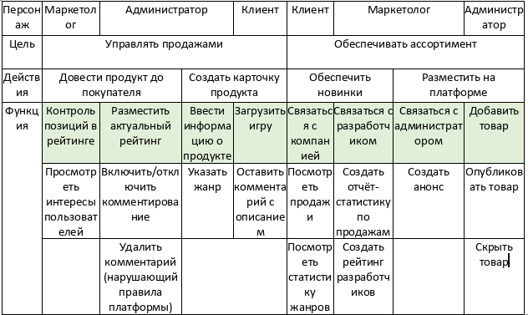

**Вывод:**

Получены практические навыки в формализации основных функций системы с помощью пользовательских историй.

**Практическая работа № 14.** Сценарии использования.

**Цель работы:**формализовать основные функции системы с помощью UML-диаграмм.

**Описание:**

Определил группы пользователей системы и их права доступа

|  |  |
| --- | --- |
| **Группа пользователей** | **Права доступа** |
| Клиент | Просмотр контента, загрузка контента, переписка с администратором, просмотр статистики. |
| Покупатель | Просмотр контента, оплата контента, скачивание контента, комментирование. |
| Администратор | Просмотр контента, комментирование, удаление комментариев, просмотр статистики, публикация контента. |

**Вывод:**

Получены практические навыки формализации основные функции системы с помощью UML-диаграмм.

Получены практические навыки в определении группы пользователей системы, а также в описании сценариев использования

**Практическая работа № 15.** Анализ факторов риска проекта.

**Цель работы:**провести анализ факторов риска и последствия наступления риска.

**Описание:**

Ниже перечислены основные факторы риска проекта.

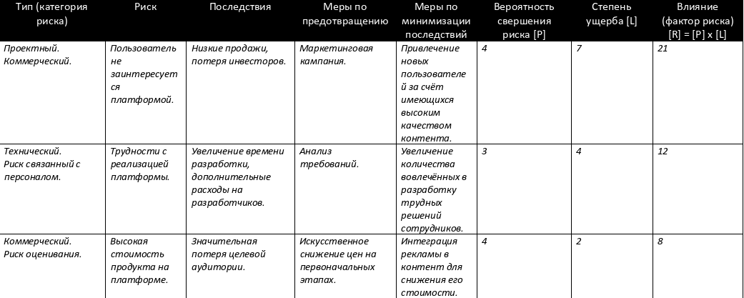

**Вывод:**

Получены практические навыки проведения анализа факторов риска и последствия наступления риска.

**Практическая работа № 16.** Описание возможных технических решений.

**Цель работы:** обосновать выбор конкретных технологий для разработки проекта.

**Описание:**

В ходе проектирования ИС оптимальным решением был выбран фреймворк Django.

**Вывод:**

**Практическая работа № 17.** Проектирование интерфейса пользователя.

**Цель работы:** выполнение прототипирования интерфейса.

**Описаниие:**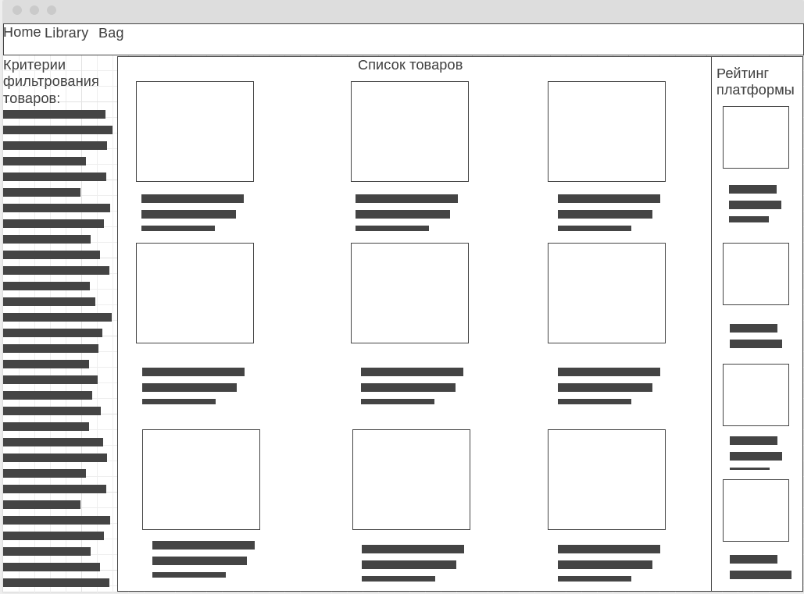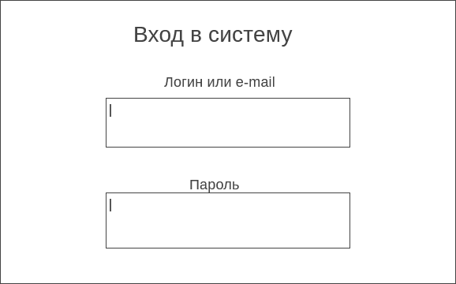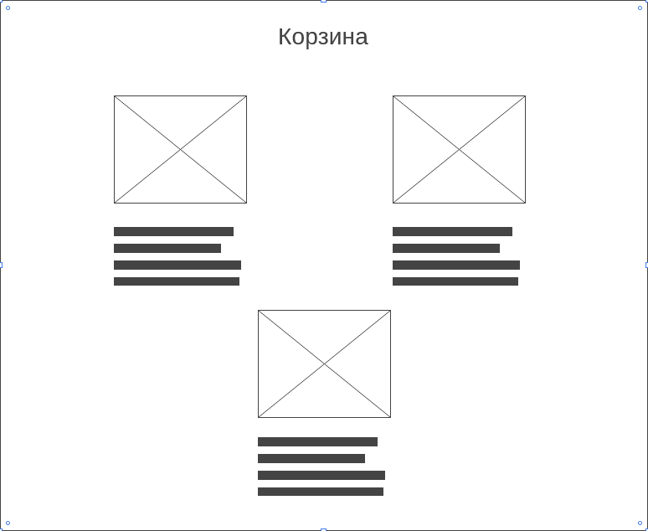

**Вывод:**

Получены практические навыки в выполнении прототипирования интерфейса

**Практическая работа № 18.** Проектирование базы данных.

**Цель работы:** выполнение проектирования базы данных.

**Описание:**

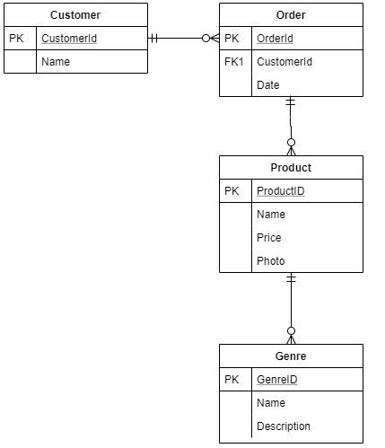

**Вывод:**

Получены практические навыки проектирования базы данных.

**Практическая работа № 19.** Программная реализация системы.

**Цель работы:** выполнение работы над реализацией информационной системы.

**Описание:**

Описание выполненных работ.

**Вывод:**

Выводы.

# ЗАКЛЮЧЕНИЕ

Перед началом учебной практики прошел инструктаж по технике безопасности.

За время прохождения учебной практики мною были выполнены 19 практических работ. На практике мне удалось применить те знания, которые были получены в учебном процессе. Получены знания, умения и навыки в проектировании баз данных, интерфейсов, классов, разработке программного кода.

В ходе практики мне была предоставлена возможность показать свои знания, навыки и выявить недостатки или упущения, над которыми необходимо работать, чтобы стать квалифицированным специалистом.

Программа учебной практики выполнена полностью.

«19» июня 2020 г.

\_\_\_\_\_\_\_\_\_\_\_\_\_\_\_\_\_ / \_\_\_\_\_\_\_\_\_\_\_\_\_\_\_\_\_\_\_\_\_ /